26.07.2021
Die Welt menschenfreundlicher gemacht

Gottesdienst zur Ehrung der Ruhestandsbrüder
Rummelsberg. Gleicher Ort und doch ganz anders. Nach vielen Jahren im Beruf standen jetzt wieder elf Rummelsberger Brüder in der Philippuskirche vor dem Altar, hinter dem das Altarbild die sieben Werke der Barmherzigkeit darstellt. Vor wenigen Wochen endete ihr Dienst und mit diesem Gottesdienst anlässlich ihrer Versetzung in den Ruhestand vollendete sich für sie ein Lebenskreis. Er begann damals an dieser Stelle vor dem Altar, als sie zum Diakon und Rummelsberger Bruder eingesegnet wurden und ihre ersten Stellen antraten.
Unterschiedlicher hätten die Berufswege mit Arbeitsstellen in Diakonie und Landeskirche wohl kaum verlaufen können: Krankenpfleger, Ausbilder und Schulleiter, Seelsorger in der Justizvollzugsanstalt, Erzieher, Diakon in Kirchengemeinde, im Dekanat, in der Arbeit mit Jugendlichen, Erwachsenen und Senioren, in der Öffentlichkeitsarbeit, Verwaltung, Leitung von Geschäftsstellen des Diakonischen Werkes, Heimleiter … Etwas spiegelt das die Bandbreite des Diakonenberufes mit seiner theologischen und beruflichen Qualifikation wider, immer im Dienst für und am Nächsten und oft mit zusätzlich vielen Stunden ehrenamtlichen Engagements. Quer durch Bayern führten sie diese Dienste, die immer wieder auch Umzüge zu neuen Einsatzorten forderten.
Sie alle hätten viel getan, um diese Welt ein bisschen heller und menschfreundlicher zu machen, attestierte ihnen Brüdersenior Martin Neukamm im Gottesdienst. Einer Welt, in der sich die Starken durchsetzten und viele sich wünschten, dass es gerechter und freundlicher zugehe. Welche Visionen und Träume aus ihren Anfängen hätten sie realisieren können, fragte er, was sei geblieben? Herzlich dankte er den Ruhestandsbrüdern und den Frauen an ihrer Seite für ihren treuen Einsatz. Er sei sicher, dass Christen das Antlitz der Welt verändern könnten, so Neukamm, „ihr, liebe Brüder, habt euren Teil dazu getan“.
Dorothée Krätzer
1900 Zeichen
Fotos
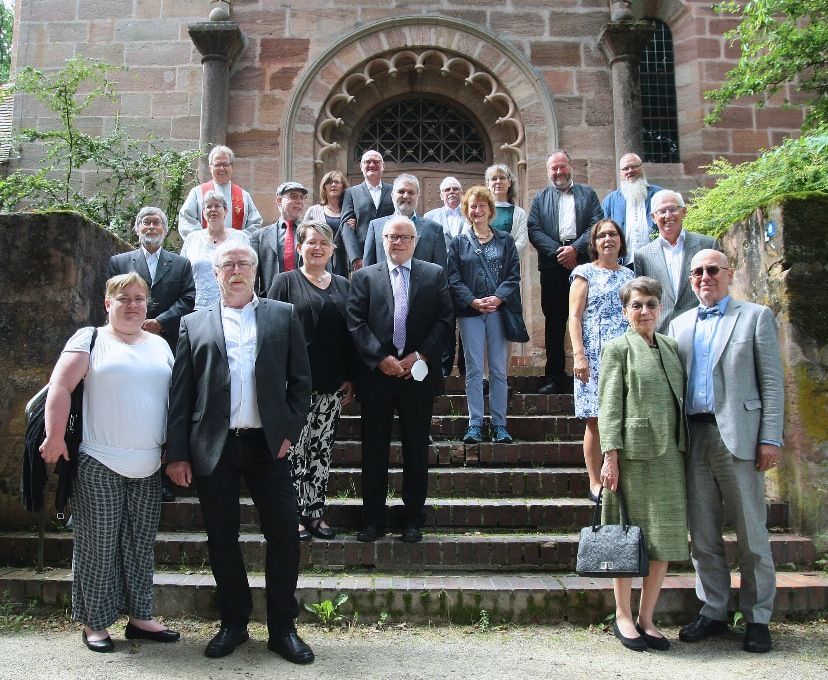
Die geehrten Ruhestandsbrüder und ihre Frauen mit Brüdersenior Martin Neukamm (oben links)
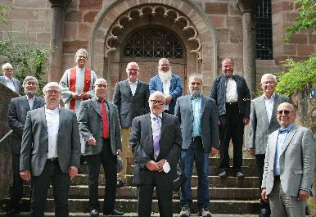
Die geehrten Ruhestandsbrüder mit Brüdersenior Martin Neukamm (oben links)

Text und Fotos Krätzer

